Консультация для педагогов и родителей
Обучение детей 4-7 лет плаванию с помощью передвижной опоры
Инструктор по физической культуре ( бассейн) Лукьянова Диана Дмитриевна

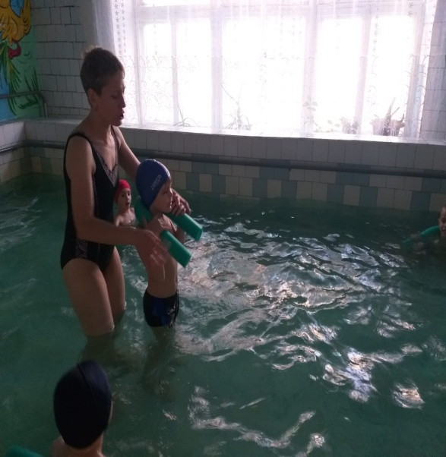

Умение плавать — жизненно необходимый навык для человека любого возраста. Однажды приобретённый навык плавания сохраняется на всю жизнь. И самое главное — плавание с раннего возраста способствует возникновению и поддержанию у детей положительных эмоций. Дети, занимающиеся плаванием, обычно более уравновешены, чем их сверстники. Они хорошо спят и обладают хорошим аппетитом, у них развита координация и ритмичность движений, необходимая для любой двигательной деятельности. Чтобы научить человека плавать, необходимы вода и специалист, обладающий достаточными знаниями в этой области. Плавательный инвентарь – передвижная опора используется для более быстрого и качественного решения этой задачи. Современная индустрия плавания предлагает большой выбор всевозможного инвентаря различных фирм производителей. Существуют различные средства как для обучения (нудлсы, доски, нарукавники, круги), так и для совершенствования (лопатки , ласты , колобашки ) навыков плавания.
Основной задачей вспомогательного инвентаря для обучения является помощь в удержании равновесия на воде занимающегося. Так как в воде человеку необходимо выработать специфическую координацию, инвентарь играет роль своеобразной опоры, что в свою очередь позволяет удерживаться на плаву и выполнять различные упражнения.
Свое название нудлс - получил от своего вида – цилиндрическая достаточно длинная палка, похожая на лапшу или макаронину. Оказывает помощь при выполнении упражнений. Легкий, прочный и гибкий, а значит абсолютно безопасен в применении для всех возрастов. Обучение плаванию с помощью нудлса стало популярным в гидротерапии (плавание для детей от 1 мес. до 1 года), его диаметр очень удобен для детского телосложения и позволяет выполнять автономные поддержки. Для детей более старшего возраста нудлс удобен в освоении и совершенствовании технических навыков плавания. Для того чтобы было больше различных вариантов использования нудлсов, существуют специальные коннекторы (переходники или соединители). Эти соединительные элементы позволяют делать из нудлсов всякие фигуры – удлинять палки для плавания, делать из них обручи, аквапояс, дугу, плот и т.п. Нудлс можно использовать для различных упражнений, как для облегчения, так и для усложнения выполнения определенных задач. Он многофункционален, прост в использовании. Нудлс хорошо использовать в игровых упражнениях: из нескольких штук можно строить плоты, обозначать длину и глубину ныряния, и т.д. С использованием нудлса как групповые, так и индивидуальные занятия становится более яркими и интересными. Простота, безопасность, многофункциональность, и относительно небольшая стоимость являются основными факторами в пользу повсеместного применения нудлсов. В средней группе дети впервые самостоятельно пробуют выполнить скольжение на нудлсе. Нудлс находится подмышками, тело - в вертикальном положении, а ноги вытянуты горизонтально. Таким образом, ребёнок начинает работать ногами поочерёдно и потихоньку плыть. Не у всех детей с первого раза получается, поэтому с такими детьми проводятся упражнения у поручня. Одной рукой ребёнок держится за поручень, нудлс находится подмышкой, а другой рукой и ногами помогает передвигаться по воде. И после этого ребёнок уже самостоятельно передвигается в воде. Дети данного возраста также легко могут выполнить упражнения в воде:
▪ передвижение на спине - нудлс находится подмышками, голова лежит на нём, и дети плывут спиной вперёд, при этом ноги работают поочерёдно в воде, т.к. детям намного легче плыть на спине, чем на груди. Из этого положения детям гораздо быстрее удаётся выполнить на воде упражнение «звёздочка».
▪ «звёздочка» на спине - нудлс так и находится подмышками, а тело - в горизонтальном положении, руки в стороны, ноги в стороны, а голова находится на серединке нудлса. Приняв такое положение, ребёнок свободно лежит на воде.
«Катамаран» - Лежа на спине на нудлсе, хват рук сверху, попеременная работа ног, сгибание и разгибание рук, подтягивание коленей к груди.
«Морской конёк» - Полуприсед. Нудлс находится между ног. Прыжки с продвижением вперед. Если ребёнок освоил эти упражнения, то к концу средней группы у него имеются все необходимые навыки и умения для дальнейшего освоения техники плавания 2 этап. В старшем дошкольном возрасте (5-6 лет) дети продолжают держаться на поверхности воды с помощью нудлса (всплывать, лежать, скользить определённое расстояние), получают представление о выталкивающей и поддерживающей силе, при этом вдох выполняется на воде, а выдохнуть следует, когда лицо целиком погружается в воду.
Совершенствуется техника выполнения упражнений, выполняемых у поручня (например, сгибание и разгибание ног, при этом нудлс находится за спиной). Легко даются упражнения «звёздочка» как на спине, так и на животе, при этом нудлс уже находится не подмышками, а располагается или на уровне живота, или на уровне поясницы. Дети с удовольствием выполняют упражнения на скольжение в парах, лежа на поверхности воды на нудлсах, сохраняя и удерживая равновесие. На данном этапе разучиваются новые упражнения на сохранение равновесия в воде. При этом нудлс находится между ног, ребёнок лежит горизонтально, и в таком положении он должен перемещаться в воде, при этом, по желанию, он может работать как руками, так и ногами, а может просто работать ногами, а руки удерживают нудлс спереди. Дети с удовольствием начинают фантазировать - придумывают свои фигуры с использованием нудлсов – это и «кресло» на воде, и «черепашка», и «морской конёк».
3этап. Обучение плаванию определенным способом - кроль (согласованность движений рук, ног, дыхания) (6-7 лет). В подготовительной группе дети практически готовы к свободному плаванию. Нудлсы используются при поворотах в воде, при отработке движений ног с разной амплитудой. Нудлс располагается под шеей, и при этом тело находится в горизонтальном положении. Ребёнку удаётся почувствовать выталкивающую силу воды. И только приложив все усилия, он сможет самостоятельно проплыть соответствующее расстояние. На данном этапе дети проплывают в воде, сохраняя согласованность движения рук, ног и дыхания, характерную для разучиваемого способа плавания. Продолжение усвоения и совершенствования техники способа плавания, простых поворотов, элементарных прыжков в воду. Дети приобретают умение плавать спортивными способами: кроль, брасс. Упражнения для разучивания техники плавания кроль с нудлсом. При обучении плаванию способом кроль на спине нудлс подкладывается под шею и удерживает голову ребенка на плаву. Такое положение тела способствует расслаблению ребенка на воде, дает возможность почувствовать выталкивающие свойства воды. Нудлс препятствует погружению лица в воду, что способствует более длительному сохранению данного положения на воде. С помощью нудлса ребенок легко осваивает такие упражнения как «звездочка», «стрелка» - базовое положение тела в воде при плавании кролем. Особенно легко осваиваются гребки руками на спине, что особенно проблематично для детей. Таким образом, нудлс позволяет более быстро и качественно освоить технику плавания на спине, ускоряет процесс обучения. В обучении техники кроль на груди нудлс в некоторых упражнениях заменяет доску. Его можно использовать как опору при выполнении гребка одной рукой, «стрелочки», плавании на ногах, «звездочки».
Игровые упражнения с нудлсами «Катамаран» Лежа на спине на нудлсе, хват рук сверху, попеременная работа ног, сгибание и разгибание рук, подтягивание коленей к груди.
«Печем бублики для мамы». Стоя на полусогнутых ногах сгибать и разгибать нудлс.
«Печем бублики для папы» Руки за спиной держат нудлс за края. Соединение нудлса вокруг себя «Мельница» Основная стойка, нудлс за плечами. Повороты туловища влево, вправо. «Морской конек» . Полуприсед. Нудлс между ног.
«Водоворот» Сед на нудлс, руки держатся за края. Прыжки с продвижением вперед Движения ногами в правую, левую сторону. «Рыба-молот» Кроль на груди, нудлс перед собой
«Морской воротник» Кроль на спине, нудлс за шеей. «Водное кресло» Упор сидя, руки и ноги находятся на нудлсе.
«Байдарка» Нудлс находится за спиной, дети располагаются друг за другом. Ребёнок, находящийся впереди, придерживает нудлс сзади стоящего. Плывут и на груди, и на спине. «Плот» Используется несколько нудлсов (3-6 шт). Подгруппа детей от 3 до 6 человек при плавании на груди обхватывают нудлсы руками сверху, при плавании на спине обхватывают руками нудлсы снизу, ноги работают произвольно.
«Морская звезда» Ребёнок удерживает равновесие на воде на спине, нудлс находится в области поясницы, между ногами. Ребёнок удерживает равновесие на спине, нудлс находится на груди, руки сверху.
«Цветик – семицветик» Нудлс располагается под шеей, руки ребенка придерживают свой нудлс и нудлс соседей, находящихся справа и слева от него. Дети удерживают равновесие на спине с помощью попеременной работы ног. Такое же упражнение можно выполнять и на груди, расположив нудлс под грудью.
«Туннель» Дети встают в пары и образуют туннель из нескольких нудлсов. Дети плывут по очереди любым способом.

